Räuber-Beute-Beziehungen

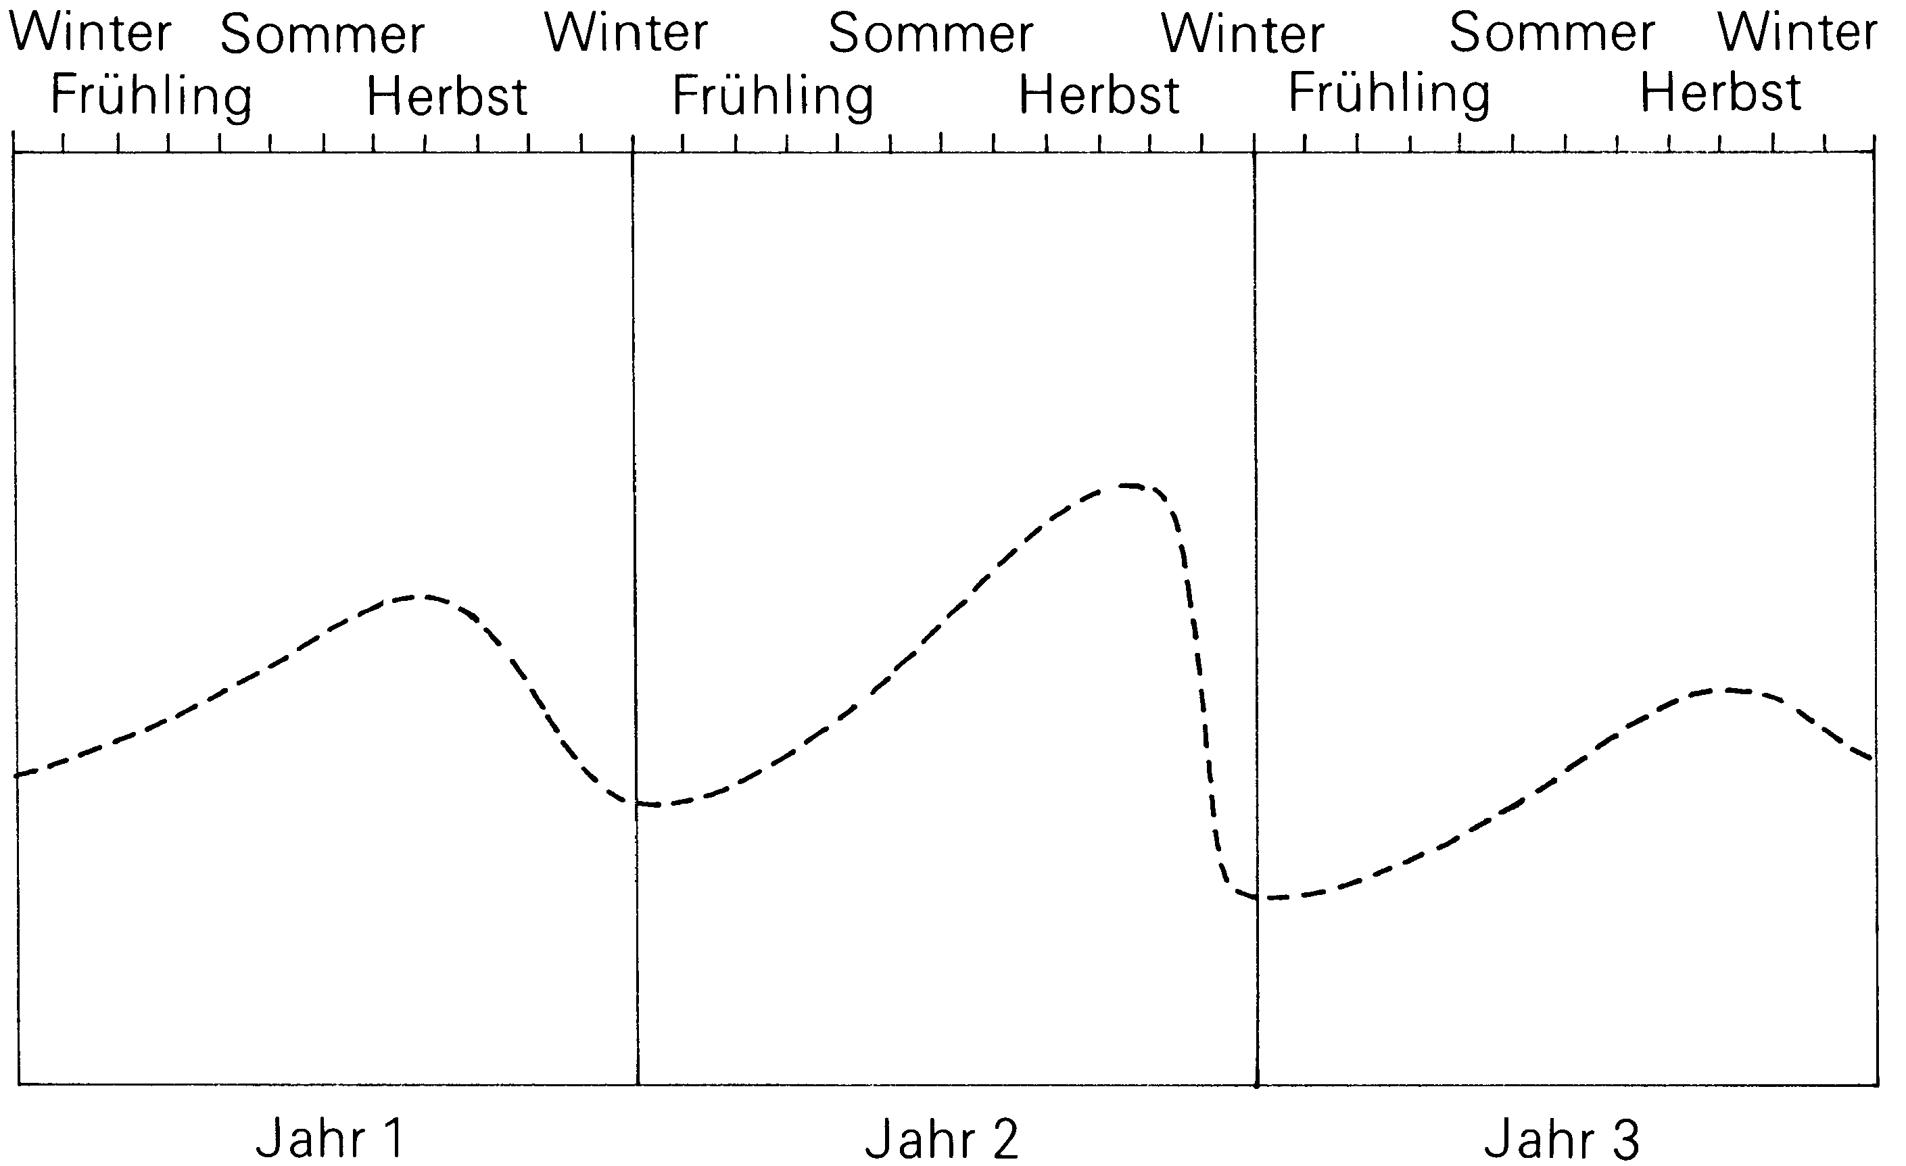

Bevölkerungsentwicklung eines kleinen Nagers in Anwesenheit einer genügenden Zahl von Raubtieren

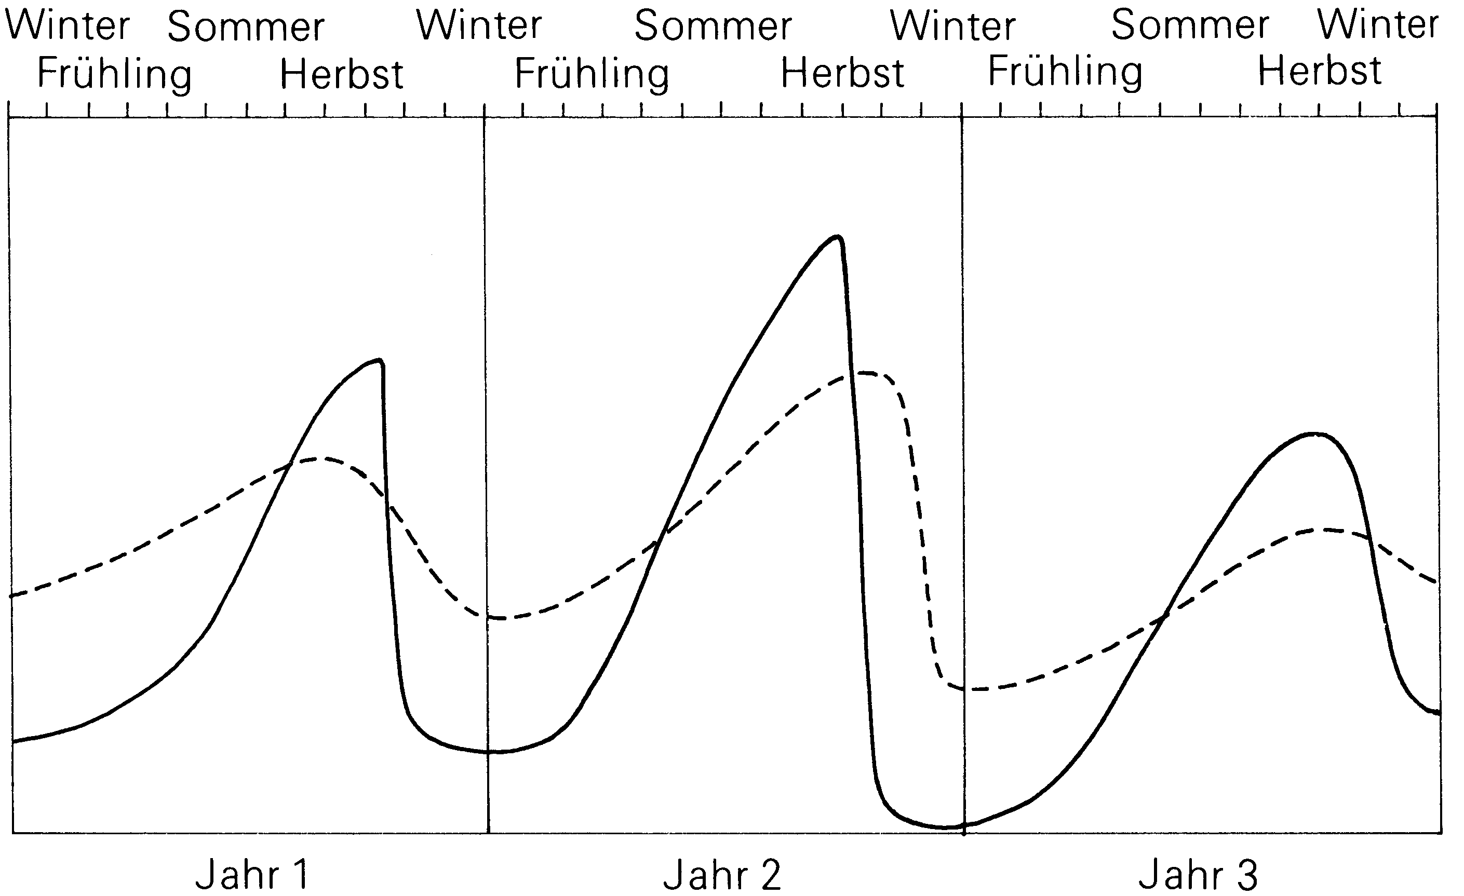

Bevölkerungsentwicklung eines kleinen Nagers in Abwesenheit einer genügenden Zahl von Raubtieren (ausgezogene Linie).

